“第七届全国《中学生领导力培养》课题
实验学校指导教师研讨会”报到注意事项

- 报到地点：青岛帝豪商务酒店，青岛市城阳区兴阳路333号
- 报到时间：2013年12月20日
- 报到路线

1.青岛火车站—青岛市城阳区兴阳路333号
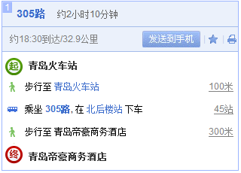
2.青岛机场—青岛市城阳区兴阳路333号

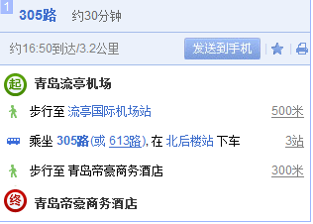

- 青岛帝豪商务酒店：
- 双人标间180元每间每晚，
- 费用统一交到组委会，由组委会统一跟酒店结账。请老师在报到时写明自己的发票抬头，届时，组委会把酒店住宿费用发票与会务费发票一起交给每位老师。
- 如老师需要提前入驻，或者续房，请提前告知组委会。
- 12月23日，13：00前办理退房手续。

